

Diseño de interfaces y aplicaciones

José Corrochano Pardo

Desarrollo de interfaces – 2dam

**ÍNDICE**

**Actividad Propuesta 1** 2

**Actividad Propuesta 2** 2

**Actividad Propuesta 3** 2

**Actividad Propuesta 4** 2

**Actividad Propuesta 5** 2

**Actividades Finales** 2

# **Actividad Propuesta 1**

**Según los problemas definidos por licklider y clarck. ¿Qué solución o soluciones podrías proponer para facilitar la interacción persona-ordenador?**

­Los problemas que mencionaron Licklider y Clark están relacionados en su mayoría con la dificultad de comunicación entre humanos y máquinas, por culpa de aspectos como la complejidad de la interfaz, la baja eficiencia y la falta de naturalidad en la interacción.

Algunas de las posibles soluciones a estos problemas son las siguientes:

1. Uso de interfaces de voz e interfaces conversacionales, ya que puede ayudar a los usuarios para interactuar de forma más sencilla con las máquinas
2. Desarrollar interfaces gráficas intuitivas y fáciles de usar, con elementos que sean familiares para el usuario como iconos y menús.
3. Implementar interfaces que permitan interactuar mediante diversos modos como voz, gestos y toques.

# **Actividad Propuesta 2**

**Busca alguna aplicación que, al igual que en la figura 1.1, se pongan de manifiesto las diferencias entre una aplicación con un buen diseño y otra con un mal diseño. ¿Qué te hace clasificarlos dentro de esas categorías? ¿Qué partes consideras que son las más importantes?**

Buen diseño (Facebook Actual)

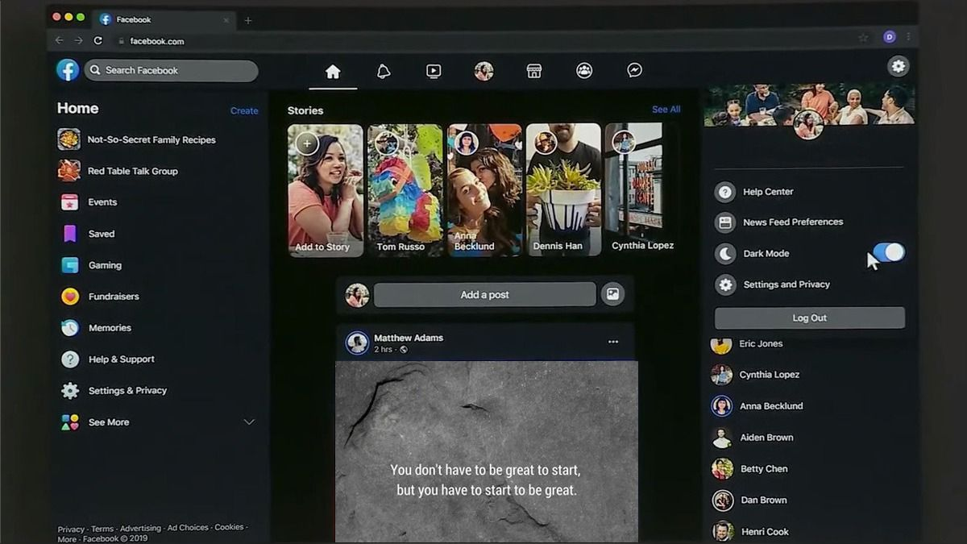

Mal Diseño (Facebook 2003)

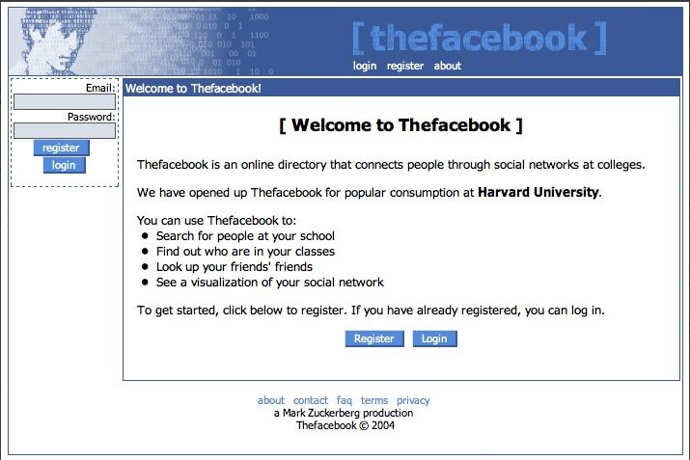

Las imágenes que has compartido muestran claramente la evolución de la interfaz de usuario (UI) de Facebook desde su versión inicial en 2004 (erróneamente mencionada como 2003) hasta la versión actual. A continuación, voy a clasificarlas y resaltar las diferencias clave en términos de buena y mala interfaz, según los principios de diseño de UI/UX.

### 1. **Versión 2004 (TheFacebook)**

#### **Clasificación: Mala Interfaz**

* **Minimalismo extremo:** Aunque el diseño es simple y claro, carece de elementos visuales y jerarquía de información, lo que hace que se vea demasiado básico.
* **Navegación limitada:** Solo hay dos botones principales (registro e inicio de sesión), lo que limita las opciones para el usuario. No hay accesos directos ni opciones de interacción claras.
* **Uso de texto:** La interfaz depende en gran medida del texto. Las funcionalidades están listadas como simples frases, y no hay íconos ni visualización atractiva de los elementos.
* **Estética anticuada:** La tipografía, colores y diseño son planos y carecen de atractivo visual moderno.
* **Experiencia de usuario limitada:** Solo parece servir para un propósito específico (buscar amigos o ver su red social), sin dar indicios de una experiencia interactiva o rica.

#### **Partes más importantes a destacar:**

* **Formulario de inicio de sesión**: Sencillo y directo, pero demasiado básico en comparación con las expectativas actuales.
* **Funciones listadas**: Proporcionan una idea clara de lo que la plataforma puede hacer, pero no son visualmente atractivas.
* **Falta de elementos visuales**: No hay imágenes, íconos o indicaciones claras de una experiencia interactiva.

### 2. **Versión Actual de Facebook**

#### **Clasificación: Buena Interfaz**

* **Diseño visual atractivo:** El uso de imágenes de perfil, stories, y colores oscuros en el modo "dark mode" hacen que la interfaz sea mucho más atractiva y moderna.
* **Navegación clara y estructurada:** La barra lateral izquierda ofrece múltiples accesos rápidos (Eventos, Memorias, Fundraisers, Juegos), lo que permite una interacción fácil y organizada.
* **Multimedia e interacción:** Las historias, posts y otros elementos multimedia se destacan visualmente, mejorando la interacción del usuario.
* **Modo oscuro:** Es una mejora de accesibilidad que permite reducir la fatiga visual, lo cual es muy apreciado hoy en día.
* **Jerarquía visual:** El contenido principal (posts, historias) está claramente diferenciado de los menús y opciones secundarias (como configuración, privacidad).

#### **Partes más importantes a destacar:**

* **Barra lateral izquierda**: Proporciona una navegación rica y permite acceder rápidamente a diversas funciones sin interrumpir la experiencia principal.
* **Historias y posts**: En el centro de la pantalla, donde los usuarios pasan más tiempo, el contenido multimedia está claramente presentado y es fácil de interactuar con él.
* **Opciones de configuración y accesibilidad**: El modo oscuro y las opciones rápidas en la barra lateral derecha hacen que la personalización sea rápida y sencilla.

### Resumen

* **Mala interfaz (Versión 2004)**: Aunque cumple con su propósito, es visualmente pobre, carece de estructura, y sufre de un uso excesivo de texto sin elementos visuales de soporte.
* **Buena interfaz (Versión actual)**: Proporciona una experiencia rica, visualmente atractiva, con fácil navegación y un enfoque en multimedia e interacción, cumpliendo con las expectativas modernas de los usuarios.

En conclusión, la versión actual de Facebook representa una evolución significativa en términos de UI/UX, adaptándose a las necesidades modernas de los usuarios con una interfaz clara, accesible y más orientada a la interacción.

# **Actividad Propuesta 3**

**Busca una web donde la interfaz se vea diferente desde la pantalla de un equipo, la de un teléfono móvil y la de un ipad, por ejemplo. Realiza capturas y explica si es importante que suceda esto.**

ORDENADOR

IPAD

MÓVIL

# **Actividad Propuesta 4**

**¿Qué crees que ocurriría si en el diseño de una aplicación solo se llevase a cabo el primer paso, de definición del propósito final, y el ultimo, de desarrollo e implementación? ¿Crees que se podría ahorrar tiempo al suprimir los dos pasos intermedios?**

# **Actividad Propuesta 5**

**Busca los valores que codifican los siguientes colores y exprésalos en decimal y en hexadecimal: magenta, purple, white y black.**

|  |  |  |
| --- | --- | --- |
|  |  |  |
| Magenta | #ff00ff | 16711935 |
| Purple | #800080 |  |
| White |  |  |
| Black |  |  |

Magenta = #ff00ff | 16711935

Purple = #800080 | 8388736

White = #ffffff | 16777215

Black = 000000 | 0

# **Actividades Finales**

BIBLIOGRAFÍA

https://www.disfrutalasmatematicas.com/numeros/hexadecimal-decimal-colores.html